سيستم صوتي
در تاسيسات و مخصوصاً مكانهاي آموزشي بزرگ براي ايجاد ارتباط با افرادي كه در محلهاي عمومي قرار دارند، مانند راهرو و محوطه هاي باز، همچنين براي اعلام عمومي (مثلاً هنگام امتحانات) از سيستمهاي صوتي بعنوان سيستم هاي فراخوان استفاده ميشود. سيستم صوتي در اين ساختمانها بطور كلي از يك سري قوانين و اصول فيزيكي به نام علم آكوستيك پيروي مي كند.
تعاريف زير از علم آكوستيك براي طراحي سيستم صوتي مناسب مي باشند:
1-اكو(ECHO):
انعكاس صداي توليد شده از يك منبع صوتي كه پس از مدت كوتاهي به گوش مي رسد، را اكو مي نامند. صداهاي انعكاسي با تاخير زماني msec50 نسبت به صداي اصلي شنيده شده و به نظر مي رسد كه پژواك توليد شده است.
2-نويز (Noise):
عبارت از مقدار صدايي است كه بصورت عادي در يك محيط وجود دارد كه از عوامل ايجاد آن مي توان صحبت اشخاص، رفت و آمدو صداهاي ناشي از كار كردن دستگاهها و غيره را نام برد.
3-بلندگو:
بلندگوها مبدل سيگنال الكتريكي به صوتي مي باشند و انواع گوناگوني دارند. مشخصات بلندگوها شامل توان الكتريكي ورودي و فشار صداي خروجي نشان دهنده حجم صداي توليد شده توسط بلندگوهاست. و به اين صورت اندازه گيري مي شودكه به اعمال 1 وات ورودي به بلندگو اندازه گيري صدا درفاصله 1متري از آن db1 را نشان دهد.
انواع بلندگوها:
الف)بلندگوهاي سقفي (روكار يا توكار)
ب)بلندگوهاي ستوني
ج)بلندگوهاي بوقي (شيپوري)
به نسبت فاصله اي كه از بلندگو مي گيريم، صدا ضعيف و ضعيفتر مي شود.مقدار تضعيف صدا در هواي آزاد يكي از پارامترهاي مهم براي انتخاب بلندگو و ميزان فشار صداي خروجي آن مي باشد. همچنين با افزايش تعداد بلندگوها در يك محيط، فشار صداي خروجي آن محيط هم به نسبت افزايش مي يابد.
طريقه قرار گرفتن بلندگوها:
براي طريقه نصب بلندگوها در يك تاسيسات مبحث آرايش بلندگوها مطرح مي شود كه انواع زير را دارا مي باشد:
1-سيستم متقارن: در اين سيستم بلندگوهادر وضعيتي متقارن و طبق يك جدول فرض نصب مي شوند.
2-سيستم پراكنده: اين سيستم روشي است كه در آن بلندگوها بطور پراكنده قرار مي گيرند و درمجموع صداي يكنواختي توليد مي نمايند.
3-سيستم مختلط: كه مجموعه اي از هر دو سيستم را با هم دارا مي باشد.
محاسبه فشار صوتي مناسب: براي اندازه گيري فشارصوتي مناسب از روش زير استفاده مي كنيم.
ضريب پيك+ اختلاف فشار صوتي+ مقدار نويز=فشار صوتي مناسب
براي مقدار نويز db60 و ضريب پيك db10 به فاصله بلندگوها نسبت به ارتفاع مختلف از سقف براي ايجاد يك فشار صوتي مناسب در بلندگوهاي سقفي استاندارد شده است. جدول زير شامل حالت Aبراي پخش موسيقي و B براي سخنراني و پخش اطلاعيه و خبر مي باشد. در اين حالت بلندگوهاي به كار رفته از نوع ستوني مي باشند.
B فاصله از بلندگو براي تامين db80 در محل | A فاصله از بلندگو براي تامين db90 در محل | تعداد | بلندگوي ستوني
18متر  25 متر | 10 متر  14متر | 2  4 | 15وات
32 متر  45 متر | 18 متر  25 متر | 2  4 | 30وات

بلندگوهاي داخلي: همانطور كه از اسم اين بلندگوها پيداست، در داخل ساختمان استفاده دارند ودر توانهاي w6~1ساخته مي شوند.درتالارها، سالنهاي سخنراني، آمفي تئاترها و نمازخانه ها از بلندگوهاي ستوني (ديواري) استفاده مي شود كه معمولاًw15 يا w30 ساخته مي شوند.
بلندگوهاي خارجي: در محيطهاي باز و بدون سقف و مثلاًپاركينگ ها معمولاً از بلندگوهاي شيپوري استفاده مي شود كه بصورت پراكنده نصب مي گردند. بلندگوها با استفاده از ترانس هماهنگ كننده امپدانس به خروجي هاي 70،100 ولتي آمپلي فايراتصال مي يابند.
كابل تغذيه سيستم صوتي:
در مورد كابل كشي بلندگوها بايد در نظر داشت كه حداكثر مقاومت سيم مي تواند 15% امپدانس خروجي آمپلي فاير را داشته باشد. بعنوان مثال اگر از آمپلي فاير w150 استفاده مي شود و از خروجي 100 ولتي آن استفاده مي گردد، داريم:
=مقاومت سيم بلندگو$\frac{V^{2}}{P}=\frac{{\text{100}}^{2}}{\text{150}}≈\text{67}Ω×\text{.}\text{15}=\text{10}Ω$
اگر خروجي 70ولتي استفاده شود:
سيم بلندگو R=مقاومت $\frac{V^{2}}{P}=\frac{{\text{70}}^{2}}{\text{150}}≈\text{32}\text{.}7×0\text{.}\text{15}=4\text{.}9Ω$
همه بلندگوها با دو فاكتور امپدانس و قدرت مشخص مي شوند. حداكثر ولتاژي كه مي توان به بلندگو وصل نمود بدون آنكه بلندگو صدمه ببيند، از رابطه زير بدست مي آيد:
$$V_{\text{max}}=\sqrt{\text{بلندگو} \text{امپدانس}}×\text{بلندگو} \text{نامي} \text{قدرت} =\text{Pin}×\sqrt{R}$$
هر بلندگو قدرت مشخصي را مي تواند جذب كند و جهت افزايش قدرت صوتي بايد از تعدادي بلندگو با اتصال موازي يا سري استفاده كرد
براي اتصال موازي n بلندگو با امپدانسهاي متفاوت:
$$R=\frac{1}{R_{1}}+\frac{1}{R_{2}}+\text{.}\text{.}\text{.}+\frac{1}{R_{n}}$$
براي اتصال سري:
R=R₁+R₂+R₃+…+R_{n}
دراتصال موازي تفاوت امپدانس بلندگوها اشكالي ندارد ولي در حالت سري بايد تمام بلندگوها قدرت يكسان داشته باشند. در غير اينصورت، بلندگوهاي پرقدرت تر، قدرت صوتي كمتري خواهند داشت.

طراحي سيستم اعلام حريق:
سيستمهاي اعلام حريق به دو دسته اصلي تقسيم مي شوند. سيستم اعلام حريق دستي و سيستم اعلام حريق اتوماتيك. سيستم اعلام حريق دستي تشكيل شده از شستي اعلام حريق كه يك شيشه روي آن قرار دارد ودر موقع آتش سوزي توسط شخص به كار انداخته مي شود. سيستم اعلام حريق اتوماتيك تشكيل شده است از: Detector هاي دودي و حرارتي همراه با شستي اعلام حريق و آژير صوتي كه به يك تابلوي كنترل مركزي Control Panel متصل مي باشد. اين سيستم طوري طراحي شده است كه در موقع آتش سوزي حتي زماني كه فردي در داخل ساختمان نباشد، يا به صدا درآوردن آژير اعلام حريق خطر آتش سوزي را اعلام كند.
دتكتورهاي حريق: دتكتورهاي اتوماتيك اعلام حريق را مي توان بصورت زير دسته بندي كرد:
1-دتكتورهاي دودي (Smoke Fire Detector):
اين نوع دتكتورها، به دود حساس مي باشند و دربرابر برخورد دود به حسگر آنها، از خود واكنش نشان مي دهند كه خود اين واكنش به دو نوع مي باشد:
الف)دتكتور دودي يونيزاسيون (Ionization Smoke Detector): اين نوع دتكتور حساس به دودهاي مرئي و نامرئي ناشي از آتش سوزي مي باشد و زماني از خود عكس العمل نشان مي دهدكه دود وارده به سنسور آن باعث تغيير جريان يونيزاسيون در داخل دتكتور شود. اين نوع دتكتور به دودهاي حاصله از سوختن سريع شعله آتش حساسيت بيشتري دارد.
ب)دتكتور دودي فتوالكتريك يا نوري (Photoelectric Smoke Detector): اين نوع دتكتور حساس به دودهاي مرئي مي باشد و داراي پيل فتوالكتريك مي باشدكه اشاره شد اين نوع دتكتورها در مقابل دود ناشي از آتش بدون شعله حساسيت بيشتري دارند.
2-دتكتورهاي حرارتي (Heat Fire Detector):
اين نوع دتكتورها به حرارت محيطي كه در آن قرار دارند حساس مي باشند ودر مقابل تغيير درجه حرارت محيط تحت پوشش از خود واكنش نشان مي دهند. دتكتورهاي حرارتي در يك درجه حرارت كه قبلاً آن را تنظيم مي كنيم، عمل مي كنند كه معمولاً اين دما بين 60 درجه سانتيگراد تا 90 درجه سانتيگراد مي باشد.
3-دتكتورهاي شعله:
اين نوع دتكتورها طوري طراحي شده اند كه فقط موقعي كه شعله آن بطور مستقيم با سنسورهاي آنها در تماس باشد، عكس العمل نشان مي دهند. بدين جهت بايد از فعاليت حرارتي بالايي برخوردار باشند. اين دتكتورها جايي بكار مي روند كه دو نوع دتكتور قبل(دودي و حرارتي) قابل استفاده نباشد. يعني در مكانهايي كه دود و حرارت وجود دارد مانند اتاق ديزل: اين نوع دتكتورها از انواع ديگر گران قيمت تر مي باشند.
انتخاب دتكتور: انتخاب نوع دتكتور جهت استفاده در محل و مكان خاص بدليل اينكه دتكتور بايد فرق بين آتش سوزي و شرايط معمولي و عادي را تشخيص بدهد بسيار مهم است و استفاده غير صحيح باعث ايجاد مشكلاتي مي شود. در بيشتر سيستمهاي اعلام حريق از تركيب انواع دتكتور استفاده مي شود واز دتكتورهاي دودي و حرارتي بهره
مي گيرند كه معمولاً دتكتورهاي حرارتي را در قسمت هايي كه از خطر كمتري برخوردار مي باشد نصب مي كنند. جهت ايمني جسم و جان افراد و هشدار سريع از وقوع آتش سوزي بايد از دتكتورهاي دودي در مسيرهاي فرار از حريق و راهروها و سالنهاي عبوري استفاده نمود.
دتكتورهاي يونيزاسيون داراي دقت لازم جهت جريان هوا و مواد گازي نيستند و باعث هشدارهاي كاذب مي شوند. دتكتورهاي نوري هم براي اتاق خوابها مناسبند. همچنين به آتش ناشي از مواد (PVC) و يا مواد فومهاي پلي يورتان حساس مي باشند.
در صورت پايين بودن ارزش ملك و مكان مورد حفاظت، بررسي و استفاده از دتكتورهاي حرارتي مطرح مي شود. اما در اماكن با ارزش و مهم به علت پايين بودن حساسيت دتكتورهاي حرارتي نسبت به دتكتورهاي دودي، از دتكتورهاي دودي استفاده مي شود كه با توجه به نوع و خصوصيت آن انتخاب مي شود.
طبق استاندارد BS، در اكثر اماكن، دتكتور دودي پيشنهاد شده است به جز آشپزخانه ها، پاركينگها و موتورخانه ها كه حرارتي استفاده مي شودو كتابخانه كه از نوع دودي يونيزاسيون استفاده شده و آسانسورها كه از نوع دودي فتو الكتريك استفاده مي شود.
محل قرار گيري و فاصله لازم جهت نصب دتكتور: حداكثر دود و حرارت در ساختمانهاي بسته، معمولاً در قسمتهاي بالايي فضاها و در زير سقف مي باشد و اين به دليل سبكتر بودن دود و حرارت ازهوا مي باشد. دتكتورهاي حرارتي بايد طوري نصب شوند كه فاصله سنسور آنها كه به حرارت حساس است، در سقف مكان مورد نظر كمتر از 25 ميليمتر و بيشتر از 150ميليمتر نباشد. دتكتورهاي دودي نيز بايد طوري به سقف نصب گردند كه فاصله سنسورهاي آنها كه به دود حساس هستند از سقف كمتر از 25 ميليمتر و نيز بيشتر از 600 ميليمتر نباشد. در صورتي كه سقف از نوع گنبدي باشد در اينصورت در زير گنبد يك دتكتور نصب مي گردد زيرا دودهاي موجود در اين نواحي جمع مي شوند. فواصل و پارامترهاي ارائه شده در زير بايد هنگام نصب دتكتورها در نظر گرفته شود:
حداكثر فاصله بين هر نقطه در يك ناحيه ونزديكترين دتكتور:
1-زير سقف افقي
الف)براي دتكتورهاي حرارتي 7متر (حداكثر مساحت m²50 )
ب)براي دتكتورهاي دودي 10 متر (حداكثر m²100)
2- در راهروهاي با عرض كمتر از 5 متر
در اين حالت فاصله دتكتورها برابر است با حداكثر فاصله دتكتورها در قسمت قبلي به علاوه نصف تفاضل عرض راهرو از عرض 5 متر
مثلاً براي راهروي با عرض 4متر:
فاصله دتكتورهاي ورودي=$\text{10}+\frac{5−4}{2}=\text{10}\text{.}5$
تابلوي كنترل مركزي (Central Control Panel):
تمام مدارات اعلام حريق به تابلوي كنترل متصل هستند. بطوريكه هر زون توسط يك كابل دو رشته اي مجزا به اين دستگاه وارد مي شود و براي هر زون يك يا چندچراغ از نوع LED در نظر گرفته شده است. هنگامي كه يكي از دتكتورها آتش سوزي را اعلام مي نمايد چراغ مربوط به آن Zone كه دتكتور مذكور به آن وصل است روشن شده و آژير اعلام حريق به صدا در مي آيد. از اين طريق مي توان محل آتش سوزي را متوجه شد. براي اينكه در هنگام قطع بودن برق شبكه سيستم اعلام حريق از كار نيفتد از يك يا چند باتري در تابلوي كنترل استفاده مي شود. اين باتريها معمولاً تا 24 ساعت قادر به تامين انرژي مورد نياز سيستم اعلام حريق مي باشند.
آژيرهاي صوتي اعلام حريق: آژيرها معمولاً به شكل زنگ و يا دستگاه صوتي الكترونيكي مي باشند و ميزان صدايي كه توليد مي كند بايد طوري باشد كه در تمام ساختمان قابل شنيدن باشد. حداقل قدرت صوتي توليد شده بايد db65ويااينكه db10-5 بيشتر از صداي موجود در محيط باشد.
شستي هاي اعلام حريق و مكانهاي مناسب جهت نصب آنها: شستي هاي اعلام حريق كه در واقع اعلام كننده هاي دستي آتش سوزي مي باشند، بصورت پنجره اي شيشه اي جهت شكسته شدن ساخته مي شوند كه در زير صفحه شيشه اي ترد و شكننده يك شستي با كنتاكتهاي بازشونده قرار گرفته است. در نوع قديمي اين كليدها ابتدا بايد لايه شكننده شيشه اي شكسته شود و سپس شستي اعلام حريق را فشار داد. اما در نوع جديد با شكسته شدن شيشه، شستي عمل مي كندو اعلام حريق مي نمايد. براي نصب شستي هاي اعلام حريق و محل نصب آنها نكات زير را در نظر مي گيريم:
الف)شستي هاي اعلام حريق بايد در مسيرهاي خروجي اصلي خصوصاً راهروي طبقه همكف و در نزديكي راه پله يا در خروجي به فضاي آزاد نصب شود.
ب)شستي اعلام حريق بايد در محلي نصب شود كه شخص مجبور به پيمودن فاصله بيش از 30 متر جهت دستيابي به آن و اعلام حريق نباشد.
ج)محل نصب شستي اعلام حريق از كف ساختمان حدود 104 سانتيمتر مي باشد و روشنايي در آن قسمت بايد كافي باشد و مانعي در اطراف آن موجود نباشد.
د)سيم كشي و اتصالات مداري سيستم اعلام حريق به گونه اي نباشد كه با حذف يك شستي دتكتور يا دتكتورهايي از مدار خارج گردد و يا جدا كردن يك دتكتور باعث جدا شدن يك شستي اعلام حريق يا دتكتورهاي ديگر سيستم گردد.
Zone بندي:
زون بندي كه زير مجموعه اي از سيستم هاي اعلام حريق مي باشد به خاطر اطمينان و شناسايي سريع و بدون ابهام محل آتش سوزي است. از آنجايي كه هر Zone در تابلوي كنترل داراي نشانگرهاي رنگي و شماره بخصوصي مي باشد، درموقع رخ دادن حريق از روي اين نشانگرها محل دقيق حريق شناسايي مي گردد كه اين مسئله در سرعت عمل افراد جهت اطفاي حريق و خسارت كمتر بسيار حائز اهميت مي باشد.
در زون بندي بايد توجه نمود كه:
الف)چنانچه مساحت يك قسمت از ساختمان از m² 300 تجاوز نكند، اين قسمت به عنوان يك Zone در نظر گرفته شود.
ب)مساحت در نظر گرفته شده براي هر Zone نبايد بيش از m² 2000 باشد.
ج)فاصله قابل جستجو در هر Zone تقريباً 30 متر است.

سيم تلفن داخلي و سانترال:
جهت ارتباط تلفن افراد و كاركنان ادارات، سالنها، بيمارستانها و مراكز صنعتي و... محيط بيرون از محل كار به علت وجود تعداد تماسهاي زياد تلفني، از چند خط تلفن شهري استفاده مي شود. ارتباط تلفن در قسمت هاي داخلي نيز وجود دارد كه تعداد آنها خيلي بيشتر از ارتباط با بيرون از اين مراكز مي باشد. در محلهايي كه نام برده شده براي هر قسمت يا هر اتاق، در صورت نياز يك خط تلفن داخلي در نظر گرفته شده است. تا افراد بتوانند تماسهاي تلفن مستقل و جداگانه داشته باشند.
براي ايجاد ارتباط بين تلفن هاي داخلي يا خطوط شهري تلفن، از يك مركز تلفن در اين محل استفاده مي شود كه معمولاً شامل تلفن مركزي (سانترال)، دستگاه تغذيه سيستم، باتري و تلفن روميزي مخصوص اپراتور مي باشد. با يك تعريف ساده مي توان تلفن سانترال را يك كليد مصرفي نمود كه خطوط مختلف داخلي را به هم و يا به خطوط شهر و بالعكس به يكديگر متصل مي نمايد. معيار انتخاب دستگاه تلفن مركزي تعداد خطوط تلفن شهري و چند خط تلفن داخلي در آن بصورت رزرو باقي بماند تا در صورت افزايش اين خطوط در آينده، نياز به تعويض دستگاه نداشته باشيم. لازم به توضيح است كه وظيفه باتري مورد استفاده تغذيه دستگاه تلفن مركزي هنگامي كه تغذيه كننده متصل به برق شهر به دليلي از كار بيفتد يا برق آن قطع گردد، مي باشد. كليه انشعابها و اتصالات خطوط تلفن داخلي يا شهري در داخل جعبه هاي تقسيم شانه اي انجام مي پذيرد.
جعبه هاي تقسيم شانه اي معمولاً از نوع 6، 10، 15، 25، 30،... ترميناله مي باشند. معمولاً در هر طبقه يك جعبه تقسيم شاخه اي روكار يا توكار نصب مي گردد كه كابلهاي تلفن، ظرفيتهاي مختلف خطوط داخلي هر طبقه را به آن وارد مي كنند. يك كابل اصلي از مراكز تلفن، كليه خطوط داخلي را توسط يك كانال و يا لوله (توكار يا روكار) به جعبه هاي تقسيم طبقات مختلف مرتبط مي سازد. سيم كشي تلفن معمولاً از نوع توكار مي باشد و بالتبع از پريزهاي توكار استفاده مي گردد. اين پريزها، يكي از انواع: دو شاخه اي، سه شاخه اي، سوكتي (RJ11) مي باشند. كابلهاي تلفن معمولاً داراي قطر 6/0ميليمتر در هر رشته مي باشند و طوري انتخاب مي گردند كه هميشه تعدادي سيم بعنوان رزرو در كابل موجود باشد. از اين رشته هاي اضافي در هنگام افزايش خطوط تلفن و يا هنگام خراب شدن و قطع شدن خطوط استفاده مي شود.
سيستم تلفن داخلي: در طراحي سيستم تلفن داخلي پريزهاي تلفن از پريزهاي سوكتي چهارپين (RJ14) در قسمت اداري استفاده شده كه در ارتفاع 30 سانتيمتر از كف نصب شده اند. كابل تلفن مورد استفاده داخلي از نوع jy(st)y ( يا كابل تلفن هوايي) با روكش P.V.C به قطر 6/0 ميليمتر مي باشد.
هر چند پريز توسط يك كابل تلفن چند زوج كه حداقل يك زوج سيم اضافه بعنوان رزرو دارد به يك جعبه تقسيم شانه اي توكار در هر منطقه وصل مي شود و از هر جعبه تقسيم يك كابل به جعبه تقسيم اصلي (M.D.F) كشيده مي شود. در اتاق مخابرات مركز تلفن يا سانترال وجود دارد كه با توجه به تعداد پريزهاي تلفن داخلي مورد نياز اين سانترال انتخاب مي شود. بطوريكه اين تلفن سانترال متناسب با تعداد خطوط آزاد نيز هست.

شبكه كامپيوتري
امروزه با توجه به پيشرفت علم و وسايل ارتباط سريع جديد و وابستگي ايجاد شده به اين وسايل باعث شده است تا استفاده فراگيري از اين وسايل انجام شود. بخصوص در مراكز آموزشي كه اين وسايل جزء لاينفك آموزش گرديده اند. يكي از اين پيشرفتها در زمينه علمي، شبكه كامپيوتري مي باشد. از شبكه اي كوچك در حد يك ساختمان تا شبكه هاي بزرگ مانند اينترنت، سعي شده است در اين پروژه، قسمتي از هم و غم خود را روي طراحي كامپيوتري داخلي بنماييم. اكنون توضيح مختصري از شبكه ها و انواع Layout آنها در زير مي آيد:
ارتباط بين دو يا چند دستگاه به دو نوع صورت مي پذيرد:
1-روش نقطه به نقطه (PTOP)
2-روش چند نقطه اي (Multi-Point)
در نوع نقطه به نقطه دو سيستم توسط يك كابل مخصوص (Link Cable) و يا سطح بالاتر از طريق ارتباط ماهواره اي با يكديگر ارتباط دارند و اطلاعات از طريق اين واسطه انتقال مي يابد. در نوع چند نقطه اي ارتباط بين چند سيستم برقرار مي شود و معمولاً از يك سيستم اصلي به نام Server( كه از بقيه دستگاهها مرغوبتر و پيشرفته تر و سريعتر است) استفاده مي شود كه به اصطلاح، اوليه (Primary) شبكه مي باشد و سيستمهاي متصل به شبكه و اتصالات آنها و بقيه اجزاء شبكه ثانويه (Secondary- net) را تشكيل مي دهند.
معمولاً در طراحي و اجراي شبكه هاي كامپيوتري از نوع (Multi Point) بهره مي گيريم. اين نوع انواع مختلف و توپولوژيهاي زير را شامل مي شود:
1-روش مش (Mesh) 2-روش ستاره (Star)
3-روش درخت(Tree) 4-روش باس (Bus)
5-روش حلقه (Ring) 6-روش هايبريد (Hybrid)
1-روش مش:
در شبكه هاي كامپيوتري كه از اين روش استفاده مي كنند هر سيستم توسط كابل ارتباطي (Cable Link) به تك تك سيستمهاي ديگر شبكه متصل مي گردد. يعني اتصال بايد مستقيم و براي هر كدام از سيستم (Work Station) برقرار باشد.
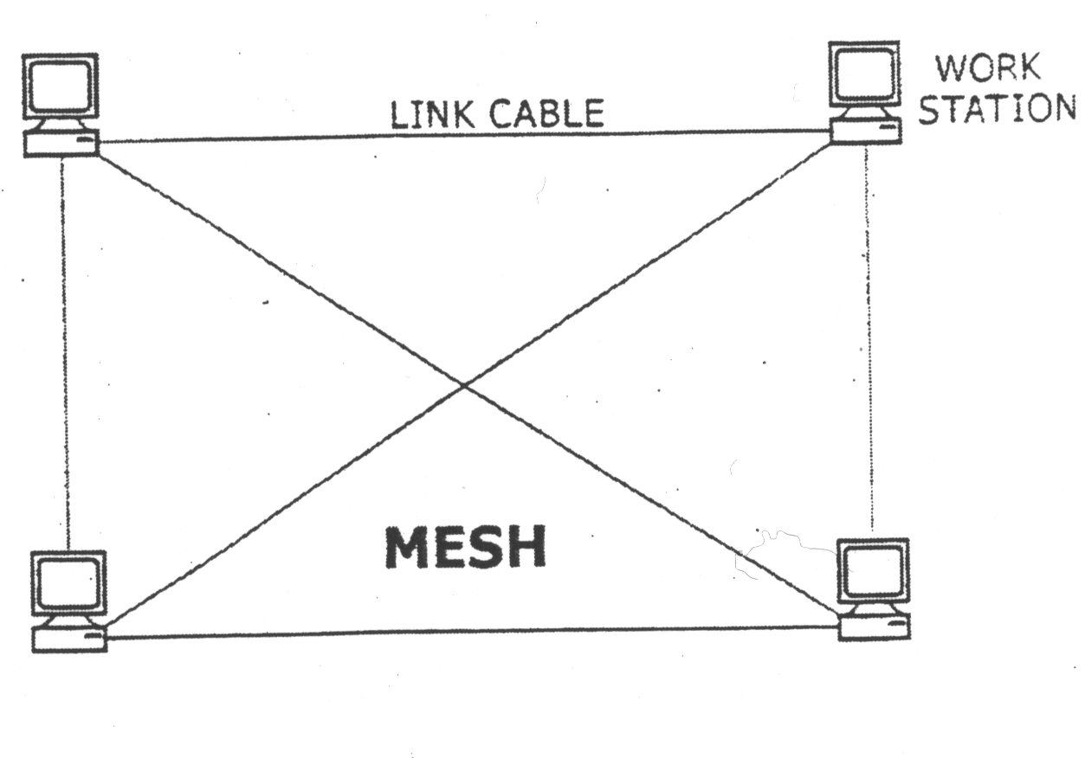
از مزايايي كه اين روش دارد مي توان به موارد زير اشاره كرد:
1-ادامه به كار قسمتهاي سالم در صورت خرابي در يكي يا چند تا از سيستمها
2-قدرت سيستم يعني توانايي اداره كار يك سيستم مطلوب بوسيله سيستمهاي ديگر موجود در شبكه بدون ايجاد مشكل
3-ضريب اطمينان بالا در حفظ اطلاعات يعني قابل بازيافت بودن اطلاعات در يك سيستم معيوب توسط بقيه سيستمها.

معايب
1-استفاده از Cable Link هاي متعدد در اين روش از نظر عملي كمي گيج كننده و مشكل است.
2-بواسطه استفاده از مقدار زياد كابل هزينه كار بالا مي رود.
2-روش ستاره:
در اين روش سعي مي شود ازمعايب روش مش كاسته شود. به همين دليل از دستگاهي به نام hub استفاده مي شود (hub در واقع مثل يك ازدياد كننده است كه يك ورودي و چندين خروجي دارد بدين وسيله يك ورودي را مي توان بين چندين خروجي تقسيم كرد).در اين روش ورودي hub به Server داده مي شود و مي توان با توجه به ظرفيت hub سيستمهاي مورد نظر را به آن وصل نماييم.
مزاياي اين روش به اين شرح است:
1-از كابلهاي كمتري استفاده شده است.
2-هزينه اجرايي اين نوع شبكه نسبتاً پايين است.
3-در صورت بروز عيب در يك كابل بقيه سيستمها از كار نمي افتند.
البته به شرطي كه براي hub مشكلي پيش نيايد در اين صورت ارتباط بين سيستمها قطع شده و به اصطلاح تمام يا عمده اي از سيستمها Ping نمي شوند، در صورتيكه عيبي ندارند.
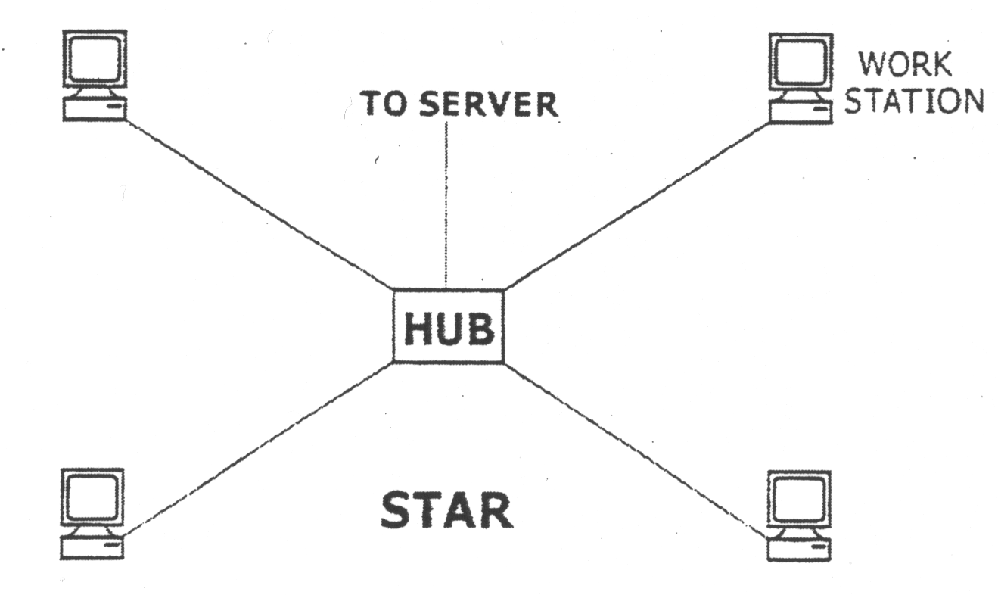
انواع hub: اين وسايل معمولاً در فركانسهاي MHz10 و MHz100 بستگي به سرعت مورد نظر در هر يك از Work Station ها سرعت انتقال اطلاعات Mbs 10 «Mega bits Per second يا 100 Mbs» ساخته مي شوند. انواعي هم هستند كه با هر دو فركانس كار مي كنند.
Hub با فركانس mbs10 براي سيستمهايي كه فاصله آنها از Rack (قفسه نگهداري
hub ها و سوئيچها) كم باشد، استفاده مي شود و در اصطلاح ضعيف (كند) مي باشد و با سرعت پايين كار مي نمايد.
البته hub هايي كه با فركانسهاي (10/100MHz) ساخته مي شوند و قابليت كار در هر دو فركانس را دارند، امروزه بيشترين استفاده را دارند.
معمولاً از كابل RJ45 و جديداً ازكابلCAT5e براي ارتباط بين سيستمي استفاده مي شود. با تغيير در حالات قرار گيري رشته هاي كابلها مي توان دو حالت و دو سرعت بالا را ايجاد كرد.
همچنين ترمينالهاي hub ها نيز از درجه اهميت بالاي برخوردار است كمااينكه براي يك محل براي نصب شبكه بايد عواملي مانند تعداد سيستمها و توسعه در آينده را در نظر گرفت، سپس با توجه به نيازمان، از hub هاي 32، 16 و يا 64 ترمينالي استفاده مي كنيم.
3-روش درخت:
اين روش مانند روش ستاره است با اين تفاوت كه در آن از hub هاي فرعي نيز علاوه بر hub اصلي استفاده مي شود. يعني مي توان يك hub را به اين وسيله گسترش داد بدون اينكه مجبور به خريد يك hub جديد شويم. متذكر مي شويم كه hub اصلي واسط بين Server اصلي و hub هاي فرعي يا Work Station، مي باشد، يعني مي توان قسمتي از شبكه درخت را بصورت Star نيز مدل كنيم:
قسمتهاي بالاي اين شكل خود يك شبكه Star است.
اين نوع توپولوژي بيشتر در محيطهايي كاربرد دارد كه داراي چند ساختمان و مركز باشند. مثلاً در ساختمانهاي چند طبقه، هر طبقه براي خود يك Sub hub (فرعي) مي تواند داشته باشد كه براي Work Station هاي مربوط به طبقه خودش مي باشد.

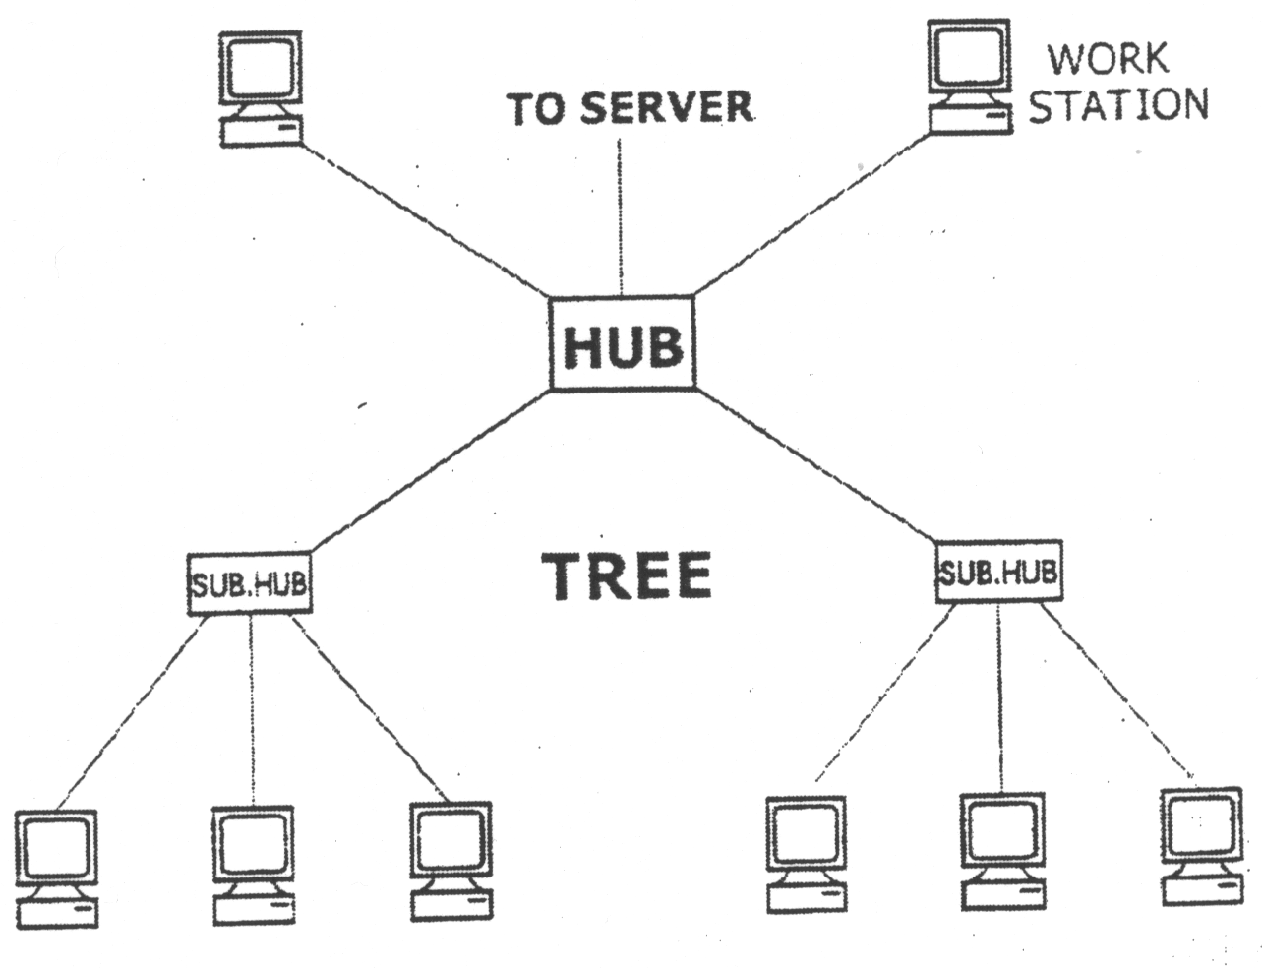
مزاياي اين روش تحت پوشش قرار دادن فواصل زياد و امكان اتصال تعداد زيادي user به Main hub مي باشد.
4-روش باس:
در اين روش با استفاده از يك Main Cable Link بعنوان Bus، ديگر از hub استفاده نمي شود. هر سيستم توسط Cable link خودش متصل مي گردد. هر انشعاب توسط يك Tap صورت مي گيرد و در انتهاي Main Cable Link يك مسدود كننده شبكه بسته مي شود تا شبكه را توسعه دهند.
مزاياي اين روش: سادگي نصب، استفاده از مقدار كابل كمتر، كوتاه بودن طول كابل از سيستم تا محل Tap
معايب آن عبارتند از:
1-خطاي زياد در شبكه به علت استفاده از يك Bus در شبكه كه در آن ممكن است اطلاعات (سيگنالهاي الكتريكي) برخورد (Conflict) نموده وممكن است مقداري از اطلاعات از بين برود.
2-محدود بودن Work Stationها
در شبكه هاي Bus براي مرتفع كردن اين مشكل از پروتكل CSMA/CD استفاده مي گردد تا از برخورد اطلاعات در شبكه جلوگيري شود و از سوي Server دائماً اين مساله چك ميشود.
5- روش حلقه:
اين روش مانند روش مش مي باشد با اين تفاوت كه هركدام از Work Station ها تنها با دو سيستم مجاور خودش مرتبط است.
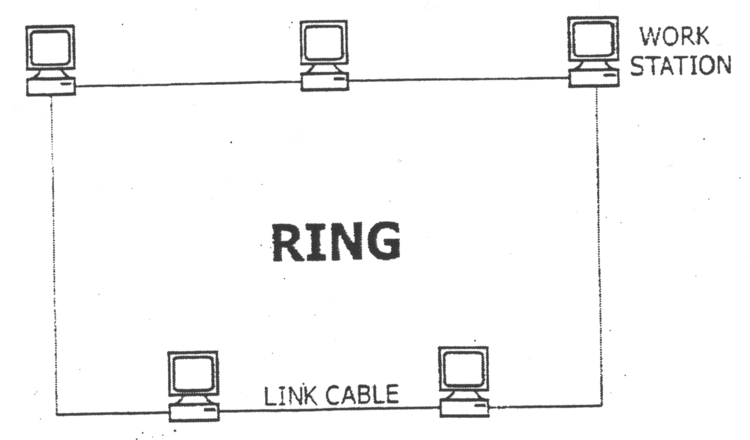
توسط Server يك حجم حافظه خالي به نام Token تعريف مي گردد كه بدين وسيله حالت Time Sharing يا قسمت كردن زمان، با فركانس مورد نظر انجام پذير باشد. با Time Sharing زمان هرسيستم و با Token حافظه خالي مورد نياز براي تبادل اطلاعات در همان سيستم فراهم مي گردد. هرچه فركانس بالاتر باشد، ميزان تبادل اطلاعات افزايش مي يابد.
مزاياي اين روش:
1-كارت شبكه اين نوع توپولوژي براي هر سيستم داراي يك ورودي و يك خروجي مي باشد.
2-بطور مستقيم نمي تواند اطلاعات را به سيستم مورد نظر برساند، مگر اينكه از يك يا چند سيستم عبور كند.
4-روش هايبريد: در اين روش از تركيب دو يا چند توپولوژي قبل استفاده مي گردد:
در اين پروژه از روش ستاره (Star) بعلت مزاياي اين روش در طراحي شبكه كامپيوتري استفاده مي كنيم.

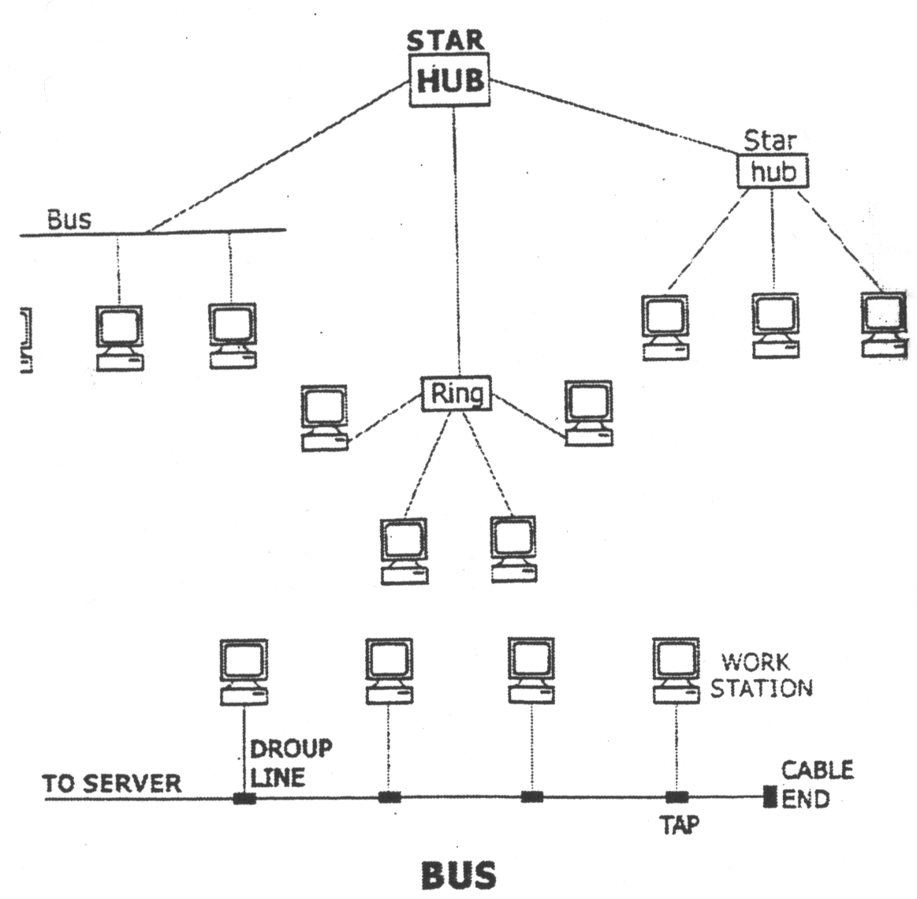
سيستم آنتن مركزي
امروزه با ساخت ساختمانهاي مسكوني مرتفع لزوم استفاده از آنتن مركزي بيشتر احساس مي شود. دلايل توجيه كننده استفاده از آنتن مركزي به قرار زير است:

1-بدليل شكيل تر شدن ساختمان:
بدليل تعداد واحدهاي موجود در يك ساختمان مسكوني تعداد آنتنهاي مصرفي زياد شده و به زيبايي و ظاهر ساختمان لطمه مي زند. لذا استفاده از يك آنتن براي VHF و يك آنتن VHF و تغيير گين خروجي به زيبايي ساختمان كمك مي كند.
2-دلايل اقتصادي:
استفاده از آنتن مركزي باعث صرفه جويي در هزينه تاسيسات الكتريكي و نتيجتاً صرفه جويي در هزينه جاري برجها و آپارتمان ها مي شود.
3-دلايل فني:
بطورمتوسط قدرت سيگنال دريافتي دستگاه هر تلويزيون براي دستيابي به تصوير واضح برابر db65-45 است. قدرت سيگنال تلويزيونهاي رنگي امروزي db60 است. درمناطقي كه قدرت سيگنال كمتر از اين باشد سيگنال توسط بوستر تقويت شده و با كيفيت بالا در اختيار مشتركين هر واحد قرار مي گيرد.
تجهيزات مورد استفاده در آنتن مركزي:
1-آنتن:
برحسب نياز از انواع آنتهاي ياگي يا چند شاخه اي مي توان استفاده نمود. آنتهاي شاخه اي داراي 6 الي 18 شاخه بصورت زوج و موازي هستند. در جدول (1-3) گين آنتهاي VHF نسبت به تعداد شاخه هاي آن و در جدول (2-3) گين آنتنهاي VHF نسبت به تعداد پيلهاي مربوطه آورده شده است.
2-ميكسر يا مخلوط كننده:
در مواقعي كه يك آنتن VHF و UHF داشته باشيم، براي اينكه درخروجي VHFو UHF داشته باشيم از ميكسر استفاده مي شود، ميكسرها در خروجي db4-3 افت دارند.
3-بوستر (تقويت كننده):
بوستر وسيله اي است كه براي تقويت كردن سيگنال خروجي از آنتن مورد استفاده قرار مي گيرد. بوسترها در انواع گوناگون وجود دارند، اما دليل وجود كانالهاي VHF و UHF در ايران بوسترها قابليت تقويت اين دو باند را در محدوده فركانس mhz854-188 دارند.
بوسترها معمولاً داراي 2 ورودي VHF و UHF و يك خروجي هستند.نوع ديگري نيز داراي 3ورودي VHF و UHF و FM و 1 خروجي مي باشد.
به اين ترتيب كه VHF و UHF توسط يك ميكرو مخلوط شده و به ورودي بوستر داده مي شوند هر بوستر يك فركانس كار براي VHF و UHF و همچنين يك گين براي اين دو باند دارد. كه در كاتالوگ قيد شده است. در جدول (1-3) مشخصات بوستر مارك Wisi كه معمولاً در پروژه هاي تاسيساتي از آن استفاده مي گردد، آورده شده است.
جدول (1-3) مشخصات بوستر مدل VS:70
VHFIII  5-12,26-27 db | UHF I  2-4,26-28 db | RADIO FM  25db
TV  106 dbmv | UHF II  21-69 db | VOLTAGE220  P=3w
عمل تقويت كنندگي بوستر تمام كانالهاي موجود در شبكه را شامل مي شود و حداقل قدرت تقويت كنندگي آن معادل حداكثر افت در كل سيستم توزيع آنتن مركزي تاسيسات است. مدار الكتريكي بوستر براي تقويت كردن از برق شهر تغذيه مي گردد.
3-وسايل انشعاب گيري يا تقسيم كننده (TAPOFF & SPLITER)
TAPOFF & SPLITER هر دو داراي دو باند خروجي VHF و UHF هستند. TAPOFF داراي افت سيگنال و نويز كمتري بوده و طبيعتاً گران تر مي باشد. بهتر است تنها براي عمل و انشعاب گيري از آن استفاده شود. ولي براي صرفه جويي مي توان انشعاب گيري به هر طبقه از تپ آف و براي انشعاب گيري درون هر طبقه از اسپلاتر استفاده نمود.
TAPOFF داراي دو نوع خروجي مي باشد:
الف) TAPLISS: جهت اتصال به TAPOFF بعدي در طبقات استفاده مي شود.
ب)TAPINSERTION: جهت اتصال به اسپيلاترها استفاده مي شود.
در ايران TAPOFF هاي $\frac{1}{6},\frac{1}{4},\frac{1}{2}$ موجود است. ميزان افت در خروجي آنها در جدول زير آمده است.
UHF | VHF | نوع خروجي | TAPOFF
2db | 1db | Tap-less | 2/1
4±1db | 3±1db | Tap-insertion | 2/1
3db | 2db | Tap-less | 4/1
6±2db | 5±2db | Tap-insertion | 4/1
3db | 2db | Tap-less | 6/1
9±3db | 8±3db | Tap-insertion | 6/1

اسپيلاترها:
عمل تقسيم سيمها را بعهده داشته كه در ايران از $\frac{1}{2}$ تا $\frac{1}{8}$ مورد استفاده قرار مي گيرد. هرچه مقدار افت در اسپيلاترها در فركانسهاي مختلف خطي تر باشد نوع آن مرغوب تر است. ميزان افت آنها در جدول زير آمده است.
UHF | VHF | نوع اسپيلاتر
3db | 2db | $$\frac{1}{2}$$
4db | 3db | $$\frac{1}{4}$$
5±2db | 4±2db | $$\frac{1}{6}$$
6±3db | 5±3db | $$\frac{1}{8}$$

كابلهاي كواكسيال:
مقدار مقاومت موجي اين كابلها Ω75 است. هرچه فركانس بيشتر باشد، افت كابل بيشتر خواهد بود و هرچه مغزي ضخيم تر و از جنس مرغوب تر باشد، افت آن كمتر است. بايد متذكر شد عموماً اين كابلها در هر 100 متر db14 تا 13 افت دارند. در محاسبات بايد بدترين حال معين، دورترين مصرف كننده و نيز بيشترين فركانس معين mhz854 را در نظر گرفت. هر تلويزيون db60 تا 45 مصرف مي كند.
ملاحظات عملي در مورد پروژه:
طولاني ترين مسير پريز آنتن تلويزيون تا اسپيلاتر 30 متر مي باشد كه مجموعاً db2/4 افت ايجاد مي كند. چون در مجموع 7 طبقه اداري داريم، از دو tapoff $\frac{1}{4}$ و دو tapoff $\frac{1}{6}$ استفاده مي كنيم. در آخرين tapoff حداكثر 8 دبي افت خواهيم داشت و نيز فاصله آنتن تا آخرين tapoff، 46 متر مي شود كه افتي معادل 44/6 دبي ايجاد مي كند. افتي كه tapoff قبل از آخرين آنها ايجاد مي كند، db3 است. به همين ترتيب افت tapoff به
tapoff هاي ديگر مجموعاً db6 است.
همچنين آخرين اسپيلاتر حداكثر db9 افت ايجاد مي كند، با در نظر گرفتن db4 افت براي ميكسر مجموعاً db41 افت خواهيم داشت.
با توجه به بوسترهاي موجود در بازار كه از db70 تا 120 تقويت مي كند از يك بوستر با تقويت db70 استفاده مي كنيم.

